（AF24）基本電學(96年3月8日四版) 勘誤表
P.17 第5行
原「G: 電導,單位為歐姆…」
修正為「G: 電導, 單位為姆歐….」

P.86 第55題解析第2行
原「＝－0.1×10×377．cos377t」
修正為「＝0.1×10×377．cos377t」

P.98 第19題題目
原
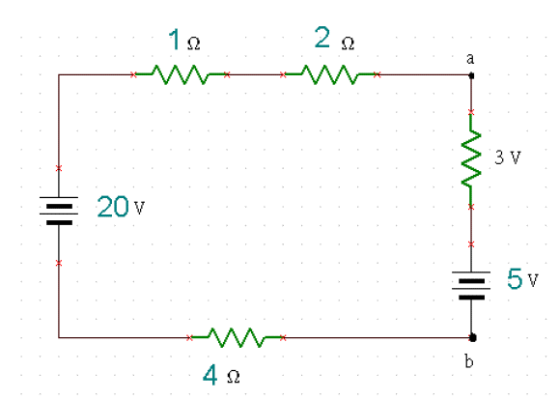

修正為
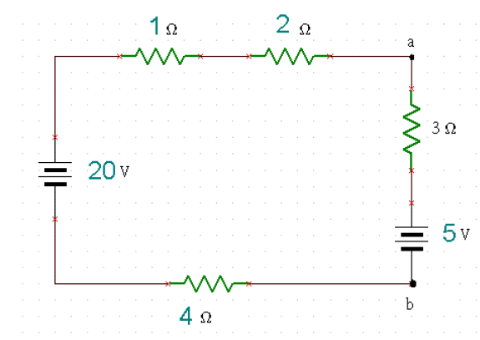
P.130 (2)之圖
原
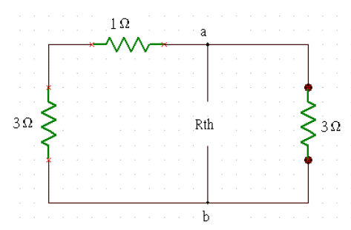
修正為
